义乌国际贸易综合信息服务平台
出口信保系统操作手册
(商户)

二O二0年九月

第一章 商户出口信保交易登记流程
1、商户备案。各市场经营户凭营业执照信息在义乌国际贸易综合信息服务平台完成备案，获取登录账号。
2、交易登记。商户新建交易登记，按页面要求录入市场采购贸易出口货物的交易信息，完成交易登记订单录入。
第二章 商户备案
网址：义乌国际贸易综合信息服务平台（http://trade.yw.gov.cn/）
1、进入义乌国际贸易综合信息服务平台首页，点击右边“信保商户”打开登录页面（如图2-1所示）。
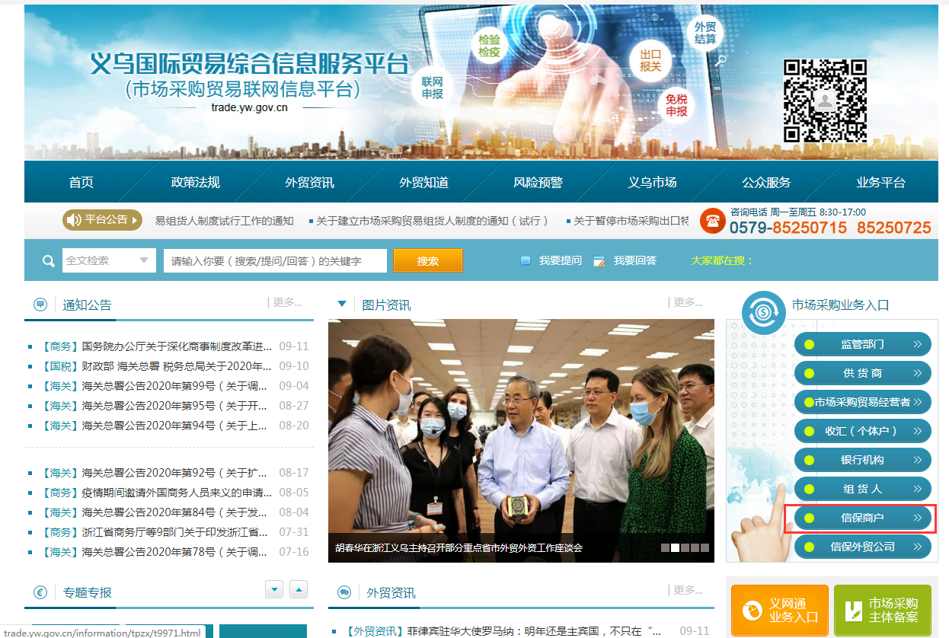
图2-1
2、进入登录页面后，点击“在线备案”（如图2-2所示）。
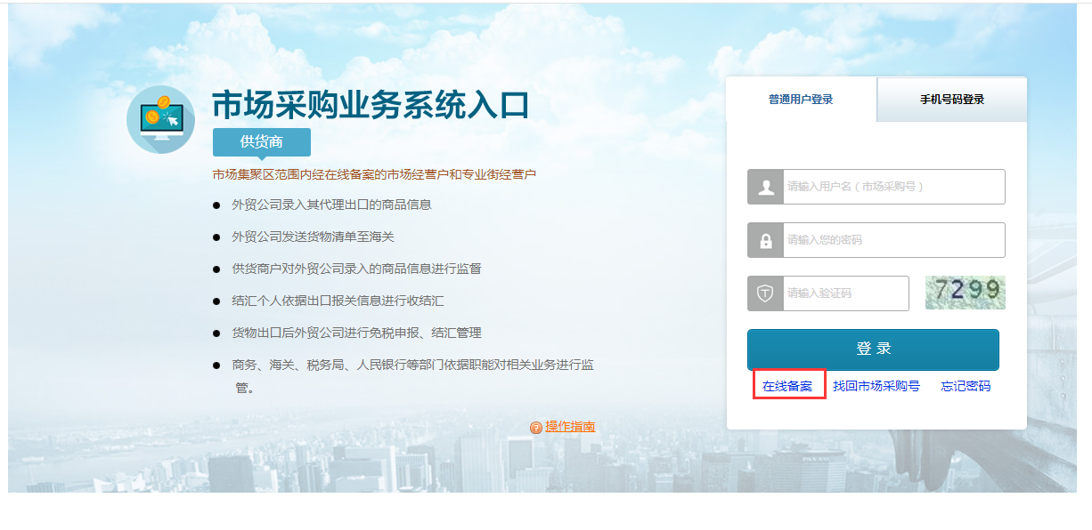
图2-2
3、商户填写个体工商户营业执照姓名、统一社会信用代码，点击【验证】按钮（如图2-3所示）。
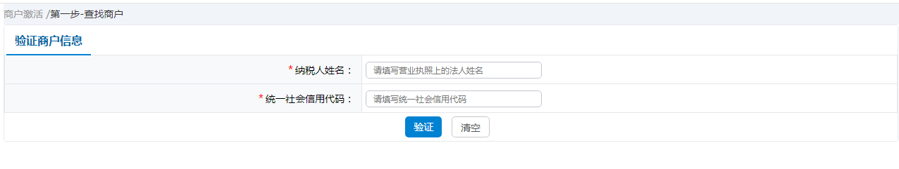
图2-3
4、商户激活。商户按页面要求补充填写相关信息。页面中打“*”号项为必填项。填写完毕后点【激活】按钮（如图2-4所示）。
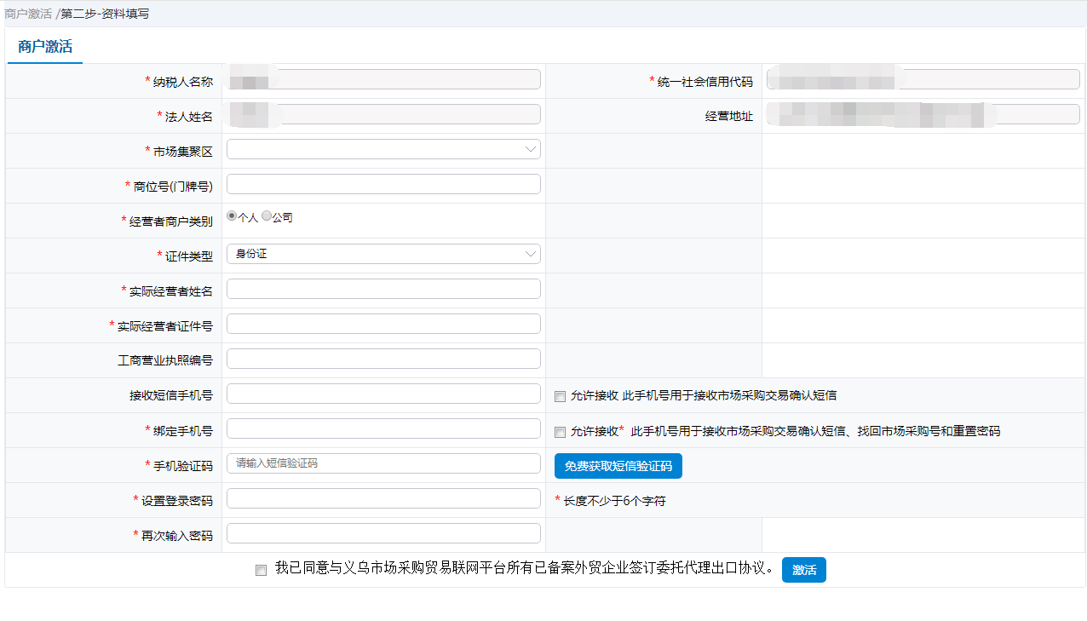
图2-4
商户激活成功后，会收到包含市场采购号的短信。市场采购号即为登录用户名，请妥善保存。

第三章 业务系统操作指南

3.1 出口信用保险业务

3.1.1 交易登记
1、商户交货后，按要求登录平台完成交易登记操作。点击左侧“商户信保订单登记”菜单，点击【新增】按钮（如图3-1-1-1所示），弹出信保订单登记声明提示框（如图3-3-1-2所示），阅读后点击【确定】，打开商户交易登记页面（如图3-1-1-3所示）。
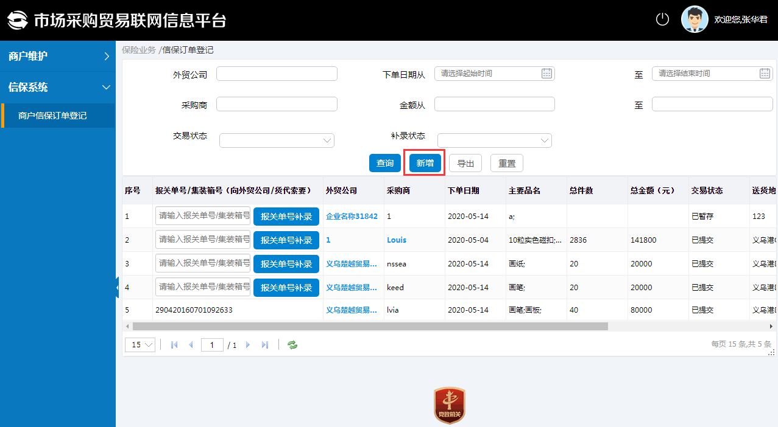
图3-1-1-1
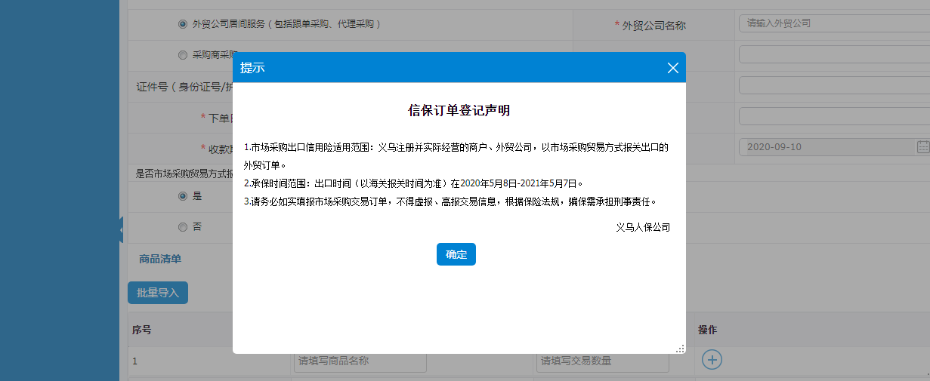
图3-1-1-2
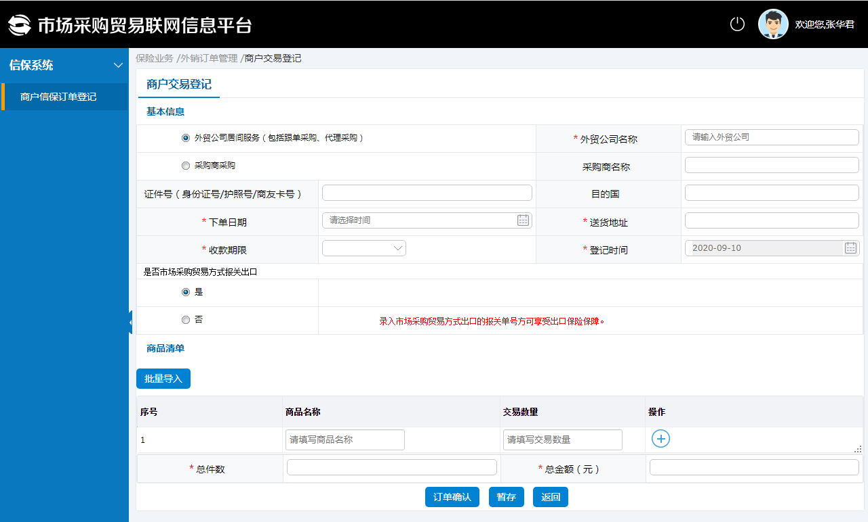
图3-1-1-3
2、下一步选择“外贸公司居间服务”或者“采购商采购”。如果选择外贸公司居间服务，按要求填写基本信息；如果选择采购商采购，按要求填写基本信息。完成后点击【暂存】，可保存已填写的基本信息（如图3-1-1-4所示）。
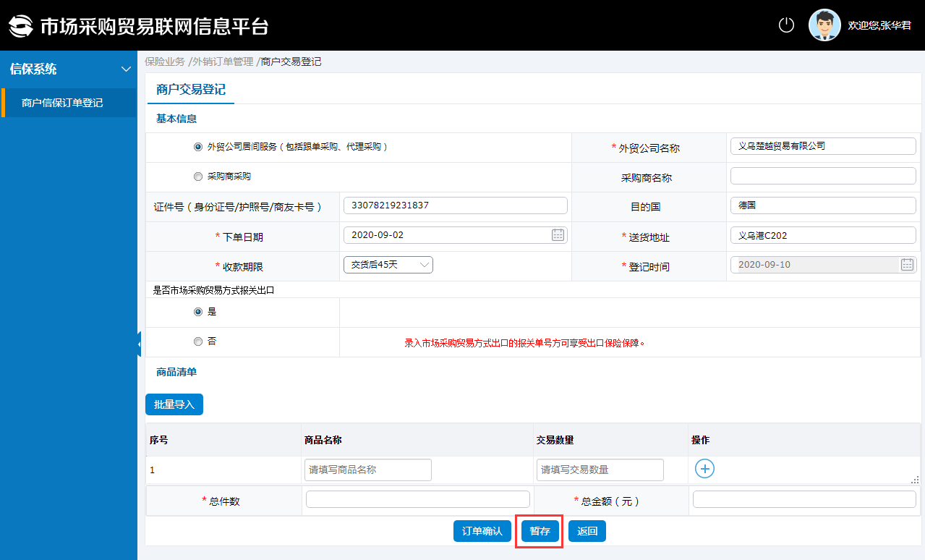
图3-1-1-4
5、录入商品名称和交易数量，点击右侧“+”号按钮，可以新增一行，点击“-”号按钮可以删除一行。填写完所有商品信息后，点击【订单确认】，仔细阅读弹出的确认框的内容后，再点击【确认】完成商户交易登记（如图3-1-1-5、3-1-1-6所示）。
也可以通过【批量导入】，以excel形式一次性导入所有商品信息（批量导入模板和导入界面如图3-1-1-7所示）。
批量导入操作说明：先下载模板，然后将商品交易订单按模板的格式填写到模板中，并将模板导入。（模板如图3-1-1-8所示）
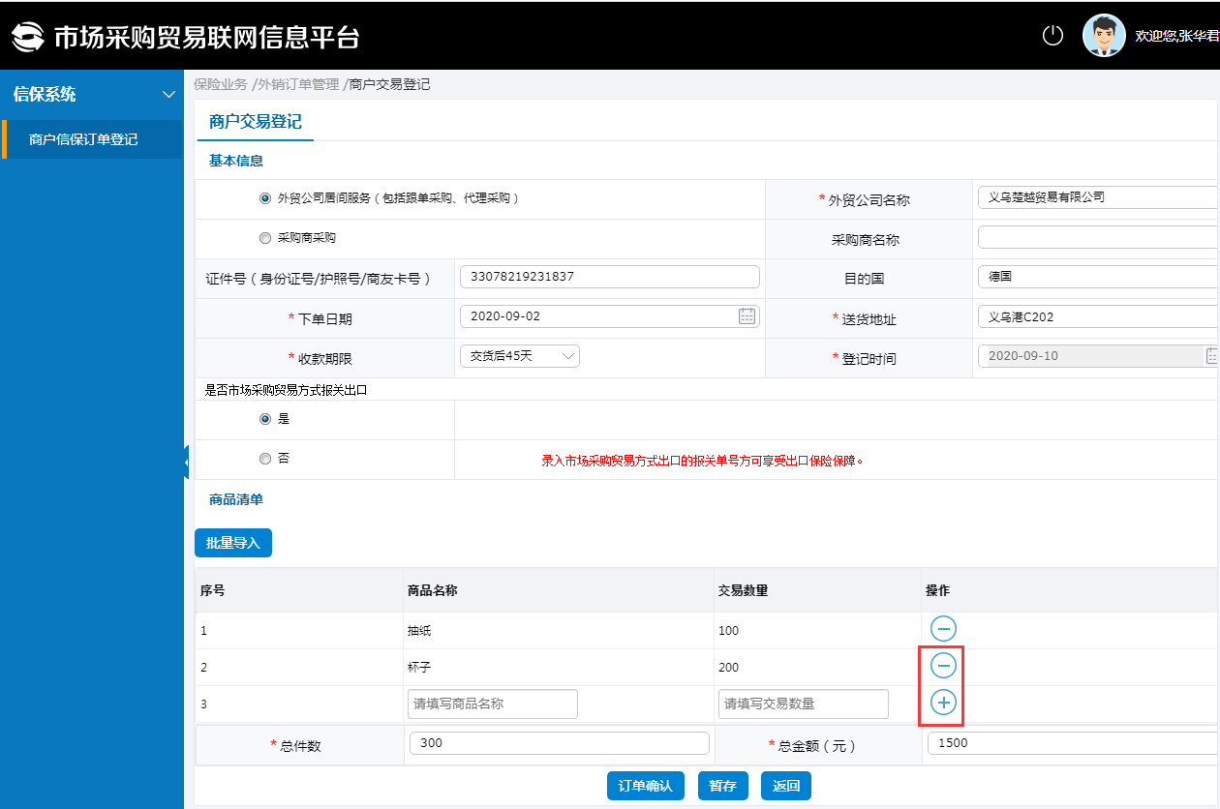
3-1-1-5

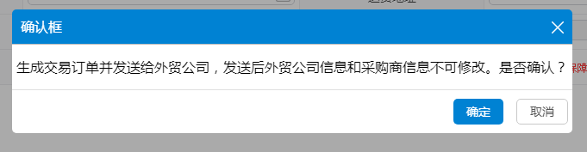
3-1-1-6

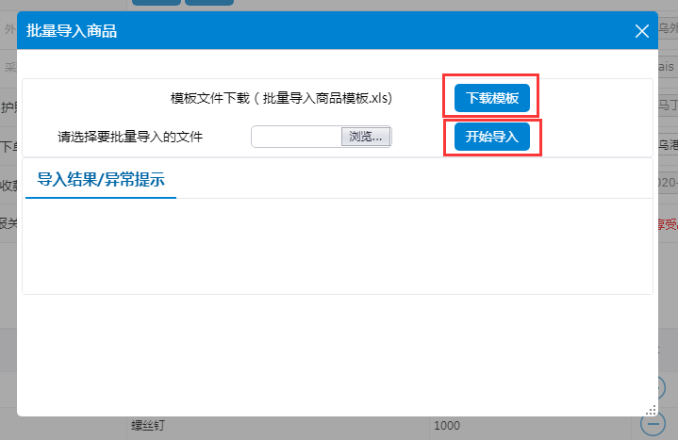
3-1-1-7

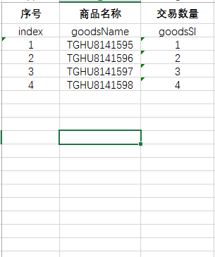
图3-1-1-8

6、已填报的交易登记也可以进行修改。点击列表页面中的外贸公司名称（采购商直接采购的点击采购商名称），打开修改页面，可对商品名称、交易数量及总金额、总件数进行修改（如图3-1-1-9，图3-1-1-10所示）。
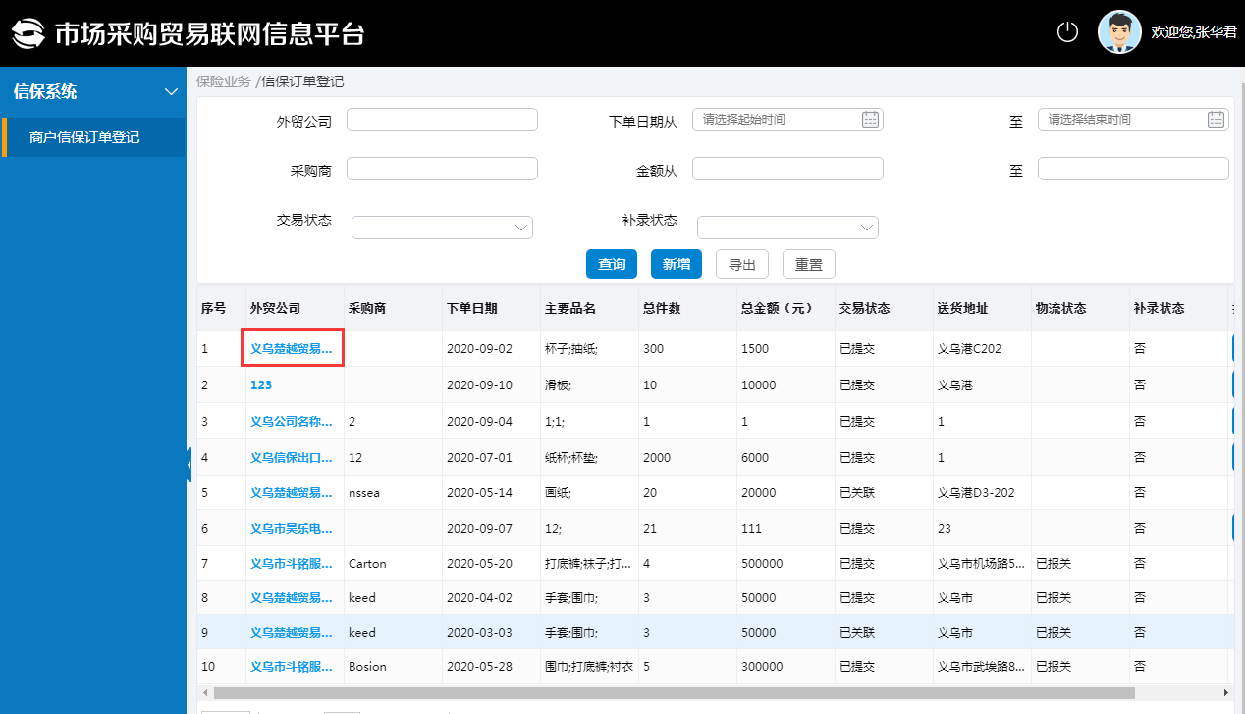
图3-1-1-9

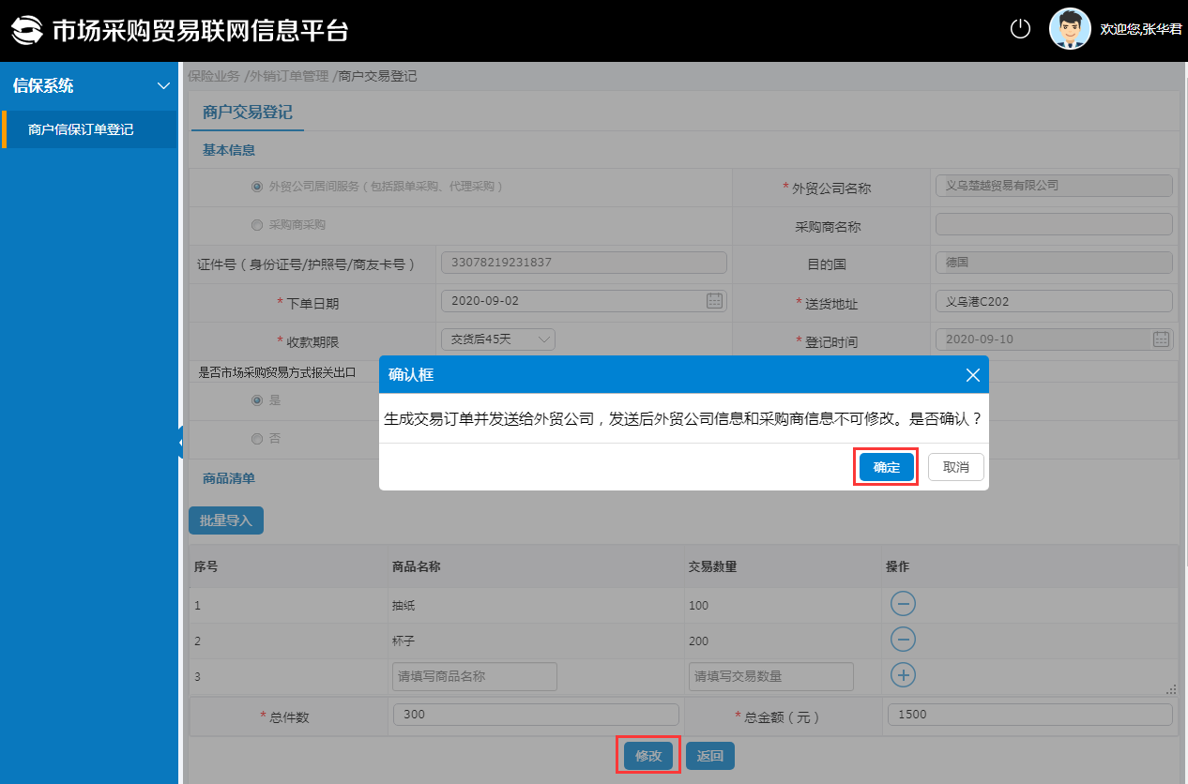
图3-1-1-10

3.1.2 信保订单查询
商户可通过以下查询条件（外贸公司、下单日期、采购商、金额、交易状态、补录状态），查询商户信保订单信息。（如图3-1-3-1所示。）
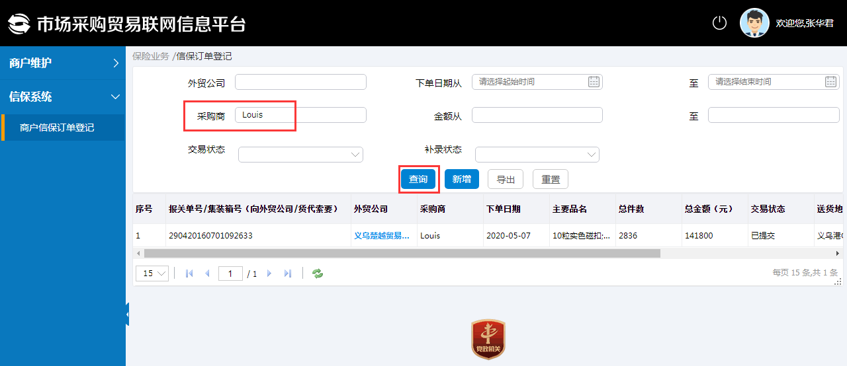
图3-1-3-1

3.2 商户维护

3.2.1 商户信息维护
点击菜单栏【商户信息维护】，可以实时更新商户个体信息（如图3-2-1所示）。
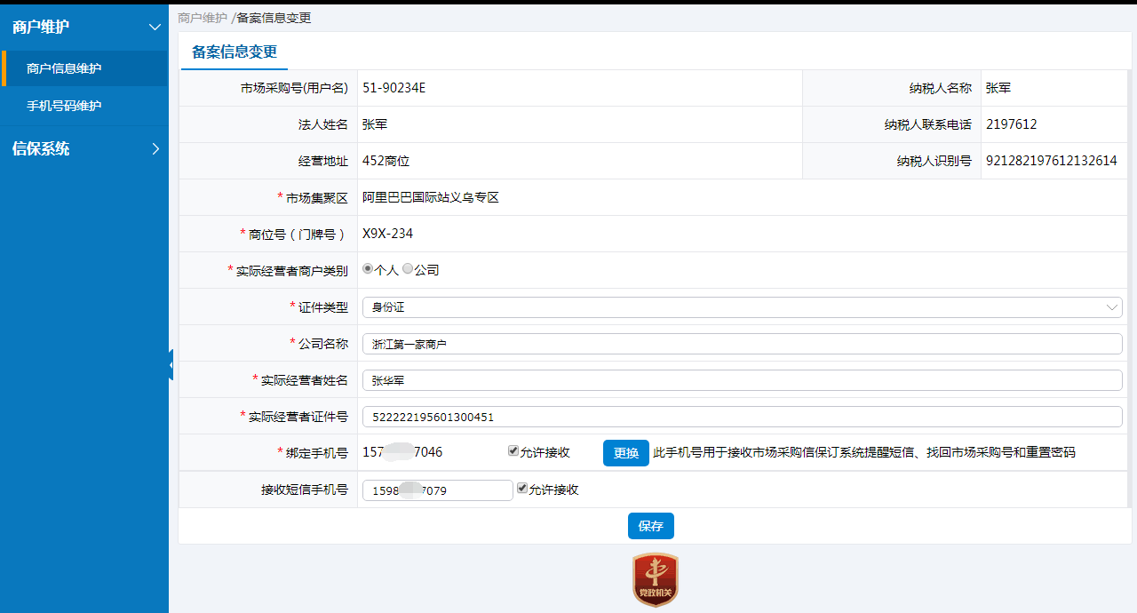
图3-2-1

3.3 忘记密码
1、在登录页面点击【忘记密码】，打开修改密码页面（如图3-3-1所示）。
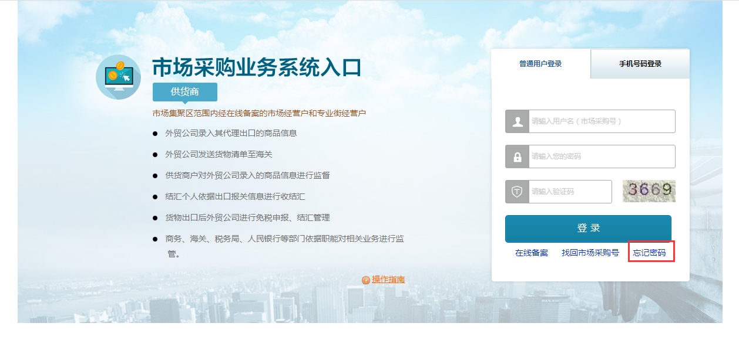
图3-3-1
2、在修改密码页面，按提示填写完信息后，点击【重置密码】（如图3-3-2所示）。
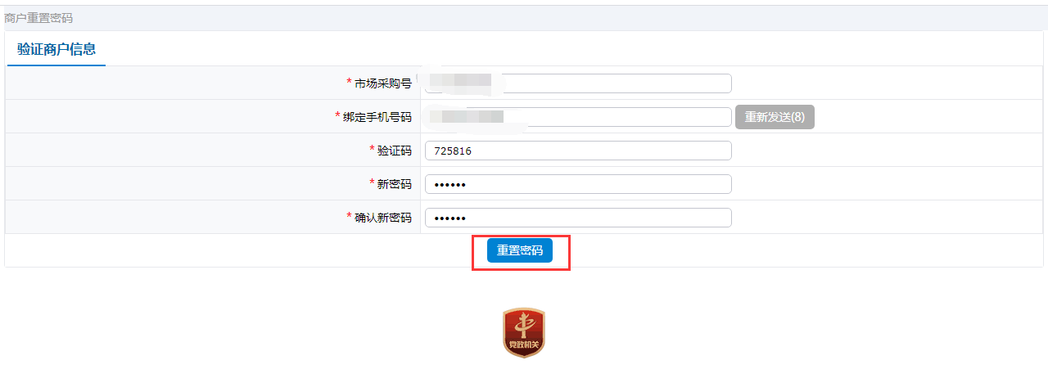
图3-3-2
3、修改密码成功。（如图3-3-3所示）。
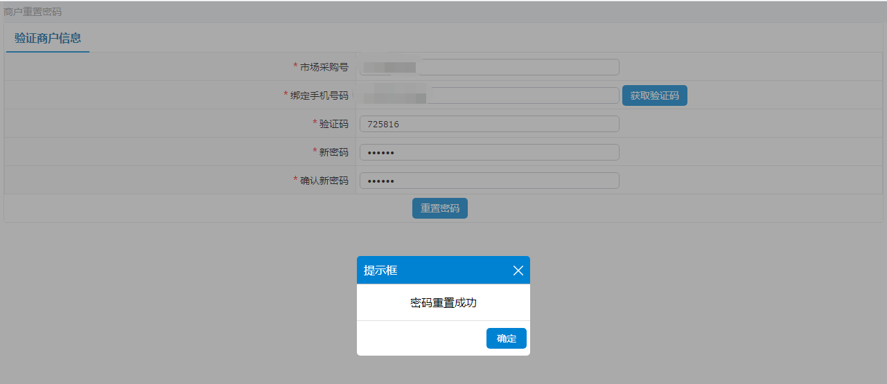
图3-3-3

3.4 找回市场采购号
1、在登录页面点击【找回市场采购号】（如图3-4-1所示），打开商户信息验证页面（如图3-4-2所示），按提示填写并点击【找回市场采购号】。
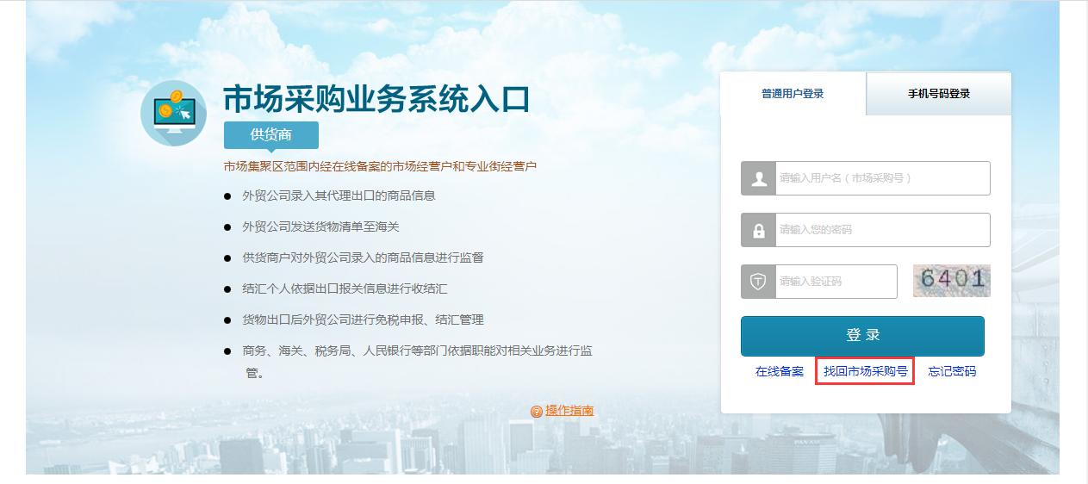
图3-4-1
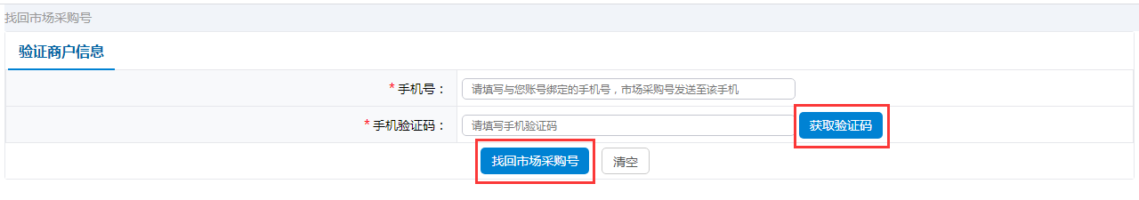
图3-4-2
2、系统验证通过后，自动将市场采购号发送至商户账号绑定的手机号码上，找回市场采购号成功。（如图3-4-3、3-4-4所示）。
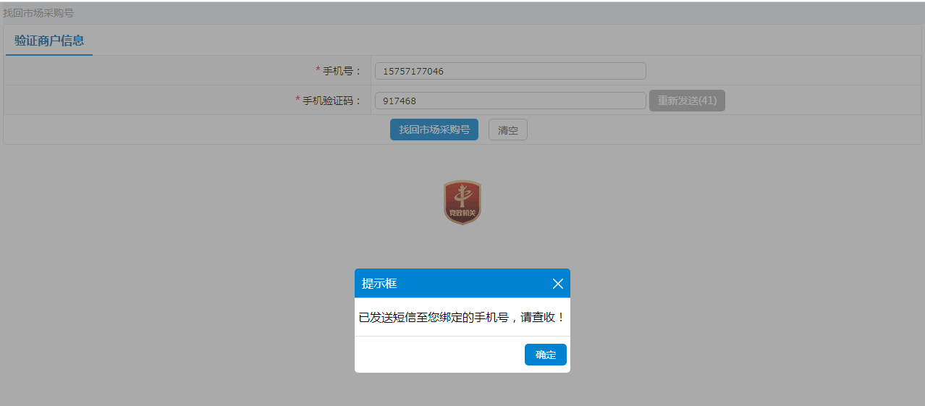
图3-4-3
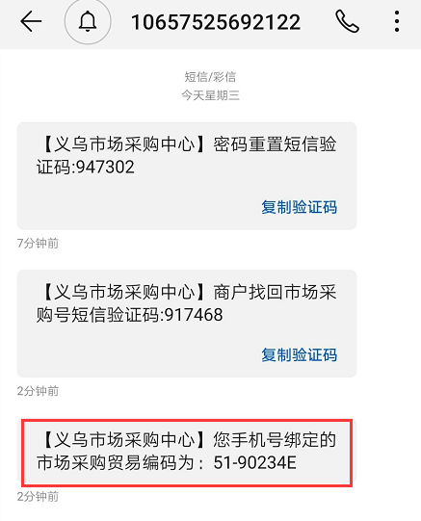
图3-4-4

第四章 平台常见问题

4.1 客服热线
客服热线：0579-85250715、0579-85250725。

4.2平台操作培训
平台运营方会定期安排专门的系统操作培训会，请关注网站和相关通知。

